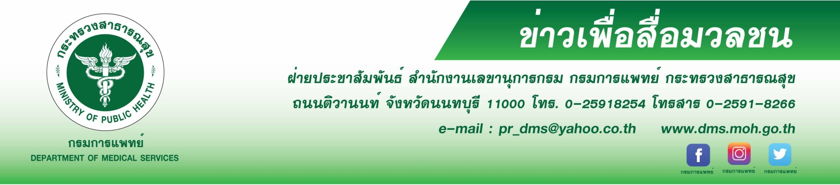

สบยช. แนะเทคนิคเลิกบุหรี่ด้วยตนเอง
สถาบันบำบัดรักษาและฟื้นฟูผู้ติดยาเสพติดแห่งชาติบรมราชชนนี (สบยช.) กรมการแพทย์ เผยบุหรี่เป็นสาเหตุสำคัญของการเกิดโรคเรื้อรังในหลายระบบของร่ายกาย พร้อมแนะเทคนิคการเลิกสูบบุหรี่ด้วยตนเอง
นายแพทย์ภาสกร ชัยวานิชศิริ รองอธิบดีกรมการแพทย์ กล่าวว่า ในบุหรี่มีสารพิษอยู่มากมาย
เช่น ฟอร์มาลีน ดีดีที ก๊าซคาร์บอนมอนอกไซด์ สารตะกั่ว เป็นต้น โดยมีสารที่ทำให้เกิดการเสพติด คือ นิโคติน
เมื่อสูดควันบุหรี่เข้าสู่ร่างกาย นิโคตินจะถูกดูดซึมผ่านผนังเซลล์ทางเดินหายใจเข้าสู่กระแสเลือด ออกฤทธิ์โดยตรง
ต่อสมองอย่างรวดเร็วภายใน 6 วินาทีหลังสูบ โดยจะเข้าไปกระตุ้นประสาทส่วนกลางให้เกิดการหลั่งสารสื่อประสาท
ทำให้ผู้สูบบุหรี่เกิดความพึงพอใจ ซึ่งเป็นกลไกการติดแบบเดียวกันกับยาเสพติดอื่นๆ บุหรี่เป็นภัยเงียบที่คุกคามสุขภาวะทั้งในระดับบุคคล ชุมชน สังคมและประเทศชาติ เป็นสาเหตุสำคัญของการเกิดโรคเรื้อรังในหลายระบบของร่างกาย เช่น โรคถุงลมโป่งพอง โรคมะเร็งปอด มะเร็งกระเพาะปัสสาวะ โรคหัวใจและหลอดเลือด เสื่อมสมรรถภาพ
ทางเพศ สำหรับผู้หญิงที่สูบบุหรี่ในช่วงตั้งครรภ์จะมีความเสี่ยงต่อการแท้งลูกด้วย ทั้งนี้การสูบบุหรี่ยังส่งผลกระทบต่อคนรอบข้าง ทำให้เสี่ยงต่อการเกิดโรคหอบหืด เสี่ยงเป็นมะเร็งปอดได้ถึง 2 เท่า และยังทำลายสุขภาพทารก
ในครรภ์ทำให้เด็กมีพัฒนาการทางสมองช้ากว่าปกติ
นายแพทย์สรายุทธ์ บุญชัยพานิชวัฒนา ผู้อำนวยการสถาบันบำบัดรักษาและฟื้นฟูผู้ติดยาเสพติดแห่งชาติ
บรมราชชนนี กล่าวเพิ่มเติมว่า การเลิกบุหรี่มีหลายวิธีขึ้นอยู่กับระดับการติดนิโคตินและความตั้งใจที่จะเลิก ซึ่งวิธีการเลิกบุหรี่มีทั้งการรักษาด้วยบุคลากรวิชาชีพสุขภาพ โดยให้คำปรึกษาเป็นรายบุคคลร่วมกับใช้ยาช่วยเลิกบุหรี่
เช่น หมากฝรั่งนิโคติน แผ่นแปะนิโคติน ตลอดจนยารับประทาน และส่วนผู้ที่ติดบุหรี่ยังไม่ถึงระดับการติดนิโคติน สามารถเลิกได้ด้วยตนเอง โดยมีวิธีปฏิบัติดังนี้ 1.วางเป้าหมายและเตรียมตัวให้พร้อมในการเลิกบุหรี่ โดยต้องกำหนดวันที่จะเลิกสูบบุหรี่ 2. ทิ้งบุหรี่และที่เขี่ยบุหรี่ให้พ้นสายตา 3. หายใจ ลึกๆ ช้าๆ ติดต่อกัน ต่อเนื่องประมาณ 5 นาทีทุกวัน 4. ดื่มน้ำอย่างน้อยวันละ 8 แก้ว การดื่มน้ำจะทำให้รู้สึกสบาย และช่วยกำจัดนิโคตินออกจากร่างกาย 5. เลือกรับประทานอาหารที่ถูกโภชนาการครบทุกหมู่ หลีกเลี่ยงอาหารที่มีรสจัด และเครื่องดื่มที่มีคาเฟอีน ควรรับประทานผลไม้ที่มีวิตามินซีสูงแทน เมื่อรับประทานอาหารเสร็จให้รีบลุกออกทันที และหางานอดิเรกทำ เพราะคนที่เคยสูบบุหรี่จะติดนิสัยเคยชินในการสูบบุหรี่หลังจากการรับประทานอาหาร 6. อาบน้ำหรือแช่น้ำอุ่นประมาณ 15-20 นาที วันละ 2-3 ครั้ง หลังจากนั้นใช้น้ำเย็นราดตามตัว จะทำให้ร่างกายสดชื่น และไม่ทำให้เกิดความรู้สึกอยากสูบบุหรี่ 7. หลีกเลี่ยงการอยู่ในสิ่งแวดล้อมเดิมๆหรือสถานที่เคยไปเป็นประจำทุกวัน 8. ห้ามใจอ่อนกับตัวเองเป็นอันขาด ทั้งนี้หากประสบปัญหาเกี่ยวกับการเลิกบุหรี่ สามารถขอรับคำปรึกษาได้ที่ สายด่วนยาเสพติด 1165 หรือที่สถาบันบำบัดรักษาและฟื้นฟูผู้ติดยาเสพติด
แห่งชาติบรมราชชนนี กรมการแพทย์ จังหวัดปทุมธานี สอบถามข้อมูลเพิ่มเติมได้ที่ www.pmindat.go.th
*********************************************
#สถาบันบำบัดรักษาและฟื้นฟูผู้ติดยาเสพติดแห่งชาติบรมราชชนนี #สบยช. #กรมการแพทย์ #เลิกบุหรี่
-ขอขอบคุณ-
23 มกราคม 2562

